近畿ＳＣマスターズスイミングフェスティバル

◇主　　催　日本スイミングクラブ協会近畿支部

◇主　　管　日本スイミングクラブ協会近畿支部事業企画委員会

◆後　　援　一般社団法人奈良県水泳連盟

◇公　　認　一般社団法人　日本マスターズ水泳協会(公認番号２５－１４９）

◇期　　日　２０２５年 １１月 ２日（日）

◇会　　場　まほろばスイムパーク スイムピア奈良（公認２５ｍ×１０ レーン）

　　　　　　〒639-1126　大和郡山市宮堂町310番地

◇競技方法

（１）競技は、（一社）日本マスターズ水泳協会の競泳競技規則に則り実施する。

（２）組み分けは、原則として、男女別（混合は除く）年齢区分別にエントリータイムの遅い順行う。一部男女合同で行う場合がある。

（３）自己申告レース競技を同時に行う。（自己申告レースとは、エントリータイムに近いタイムで泳いだ順に順位をつける。）

◇参加資格

（１） （一社）日本スイミングクラブ協会近畿支部・登録団体であること。

（２） 競技会申し込み時までに、（一社）日本マスターズ水泳協会の２０２５年チーム登録および競技者登録を完了している方。

**⇒** 記録は（一社）日本マスターズ水泳協会へ申請する。

（３） （一社）日本マスターズ水泳協会の２０２５年チーム登録および競技者登録を完了していない方も出場することができる。

　 ⇒ 記録を計測するが公認記録申請は行いません。（当日速報には記録を掲示）

（４） 暦年齢18歳以上の健康な方で定期的に競泳の練習を行い、出場にあたっては、安全管理と健康管理を自己 の責任で行うことを条件とし、承諾された方。（競技会規則第４条に該当するもの）

（５） チームの参加者数が５名以上の場合は、競技役員 1 名を選出すること。

◇競技種目

|  |  |
| --- | --- |
| 自由形 | ２５ｍ　　５０ｍ　　１００ｍ　　２００ｍ |
| 背泳ぎ | ２５ｍ　　５０ｍ　　１００ｍ　　２００ｍ |
| 平泳ぎ | ２５ｍ　　５０ｍ　　１００ｍ　　２００ｍ |
| バタフライ | ２５ｍ　　５０ｍ　　１００ｍ　　２００ｍ |
| 個人メドレー | １００ｍ　　２００ｍ |

|  |  |
| --- | --- |
| フリーリレー | ４☓２５ｍ |
| メドレーリレー | ４☓２５ｍ |
| 混合フリーリレー | ４☓２５ｍ |
| 混合メドレーリレー | ４☓２５ｍ |

◇競技順序

|  |  |  |  |  |  |
| --- | --- | --- | --- | --- | --- |
| １．２ | 女・男 | ４☓２５ｍメドレーリレー | ２３ | 混　合 | ４☓２５ｍフリーリレー |
| ３．４ | 女・男 | ２００ｍ自由形 | ２４ | 混　合 | ４☓２５ｍメドレーリレー |
| ５．６ | 女・男 | ２００ｍ背泳ぎ | ２５．２６ | 女・男 | ２５ｍ背泳ぎ |
| ７．８ | 女・男 | ２００ｍ平泳ぎ | ２７．２８ | 女・男 | ２５ｍバタフライ |
| ９．１０ | 女・男 | ２００ｍバタフライ | ２９．３０ | 女・男 | １００ｍ自由形 |
| １１．１２ | 女・男 | ２００ｍ個人メドレー | ３１．３２ | 女・男 | １００ｍ平泳ぎ |
| １３．１４ | 女・男 | ２５ｍ自由形 | ３３．３４ | 女・男 | ５０ｍ自由形 |
| １５．１６ | 女・男 | ２５ｍ平泳ぎ | ３５．３６ | 女・男 | ５０ｍ背泳ぎ |
| １７．１８ | 女・男 | １００ｍ背泳ぎ | ３７．３８ | 女・男 | ５０ｍ平泳ぎ |
| １９．２０ | 女・男 | １００ｍバタフライ | ３９．４０ | 女・男 | ５０ｍバタフライ |
| ２１．２２ | 女・男 | １００ｍ個人メドレー | ４１．４２ | 女・男 | ４☓２５ｍフリーリレー |
| 昼　食　・　休　憩 | | |  | | | |

◇年齢区分

年齢は暦年齢（２０２５年１２月３１日現在の年齢）とします。又はリレーメンバーの合計年齢区分とします。

＜個人種目＞※１００歳区分以降は同様に５歳ごととする



＜リレー種目＞泳者4人の合計年齢 ※４００歳区分以降は同様に４０歳ごととする



◇制限

（１）個人種目は、1人２種目を上限とする。

（２）リレー種目は、個人種目に1種目以上申し込みをした競技者で構成すること。また、個人種目に申し込みをしたチームからの出場に

限る。

（３）リレー種目出場者は、同一リレー種目には年齢区分に関わらず一度しか出場することはできない。

※　同一チームからの同一リレー種目へのエントリー数に制限は設けない。

※　リレーオーダーの変更は、競技会当日の指定時間までに１回のみ受け付ける。ただし種目、年齢区分の変更はできない。

◇健康管理条件

（１）自己の責任の下に健康管理を行い、競技会運営に支障をきたさないこと。

（２）チーム責任者は参加者について以下のことを確かめること。

①　医師の健康診断または本人の自己申告に基づいて健康に異常がないこと。

②　競技会当日より前1か月間、週1回以上の水泳練習を行っていること。

③　会場における事故等については、すべて参加者側において処置すること。

（３）競技会期間中、大会役員・医務委員より出場停止を勧告された場合は、その指示に従うこと。

◇申　　告

（１）以下の項目に該当する場合は、申し込み時に申告すること。申告内容により、当日に再度審判長の 確認が必要な場合もあることを

了承すること。

○ 認定された障がいをお持ちの部位による泳法違反を回避したい競技者（診断書や障がい者手帳の提示を求める場合がある）。

○ 障がい等により、招集後も競技出場のために介助者の同行もしくは補助具（車いす・杖等）の使用が必要な競技者。

なお、介助者が必要な場合は帯同すること。

（２）以下の項目に該当する場合は、競技会当日リゾリューションへ申告すること。

○ テープ等をされる方（当日審判長の確認が必要）。

○ リレー種目で第 2 泳者以降が水中スタートを行うチーム。

○ 世界記録挑戦時に競技中の挑戦コールを希望する競技者およびチーム（リレー種目の第 1 泳 者も含む）。

◇表　　彰

（１） 公認された記録は、(一社)日本マスターズ水泳協会ＨＰより会員ログインし、チーム責任者または競技者本人が公認記録証を出力できる。

（２） 各種目の年齢区分ごとに、個人種目・リレー種目とも上位３位までに賞状を授与する。

（３） 各種目・男女別で申告タイム（エントリータイム）に一番近いタイムで泳いだ選手に賞品を授与する。

※タイム差が同じ場合、年齢の高い方を優先する。

（４） 最優秀選手賞を男女各１名に授与する。※ジャンボウポイントを基準に算出し決定する。

（５） 団体表彰 は男女総合・男子総合・女子総合の優勝チームを表彰する。

得点については１位７点・２位５点・３位４点・ ４位３点・５位２点・６位１点とし、リレーは倍点とする。

◇エントリー（申し込みはWEBのみとなります。）

（１）以下の誓約項目に同意し、申し込むものとする。

私は、

1. 開催要項に記載の事項を了承し申し込みます。
2. 医師の診断に基づき、健康管理に十分配慮し良好な健康状態で本競技会に出場します。
3. 競技会期間中、大会医務委員より出場停止の勧告があった場合、その指示に従います。
4. 本競技会の出場にあたり、定期的に週1回以上の水泳練習を行っています。
5. 競技会期間中の事故については自己責任において処理し、主催者側の責任を問いません。
6. ホームページに氏名や競技結果および大会時の映像を掲載することに同意します。
7. 私的に撮影した動画等をインターネット上等の公な場に公開する際は、しかるべき許諾を受けます。
8. 一般社団法人日本マスターズ水泳協会競泳競技規則を順守します。

（２）申し込みにおける注意事項

1. 申し込みにあたり本要項を熟読し了承すること。
2. 申込内容に不備がある申請は受け付けできない。
3. 申し込み受け付け後は、締切日前であっても種目の追加、変更およびキャンセルはできない。
4. エントリータイムの記入は正確を期すこと（100 分の 1 秒単位）。

（３）申込み方法

① 日本マスターズ水泳協会登録者は、ホームページからの申し込み（会員ページ「大会申し込み」より）

* ホームページからの申し込み方法の詳細は日本マスターズ水泳協会ホームページにて確認のこと。
* 申請完了後「申込受付メール」が配信されるので確認すること。申請状況は、会員ページ内【申請履歴】からも確認できる。

必ず申込期間内に確認すること。

* 入力中に定員到達となった場合、申請は完了しない。エラーメッセージを確認のうえ、エントリー内容の修正等を適宜行う

こと。その際、競技者個人が入力した申請を、責任者が修正することはできない（入力した本人が取り下げて、再提出する

こと）。

* 競技者個人で入力した場合は、チーム責任者による承認が必要。チーム責任者は、申込期間内に必ず承認手続きを行うこと。

責任者の承認が完了するまで定員には反映されない。

* 事前入力期間の入力は下書きのため、申込期間内に必ず申請まで完了すること。

② 日本マスターズ水泳協会未登録者は、チーム責任者がＥｘｃｅｌシートに入力しメールで送付。性別・生年月日・名前の漢字等の間違いがないよう必ず確認し入力すること。送付した書類の控えは必ず手元に残す。

③ リレー種目は未登録者が含まれる場合は、公認されません。

未登録者が含まれるリレー種目の申し込みは、未登録者用のＥｘｃｅｌシートで行ってください。その際、WEBで申し込みをしているマスターズ登録者も申し込み一覧表に入力し、エントリー種目は「登録者リレー用」を選択してください。

＜未登録者EXCEL申込書送付先＞

　メール： [kinki2025@tdsystem.co.jp](mailto:kinki2025@tdsystem.co.jp)

（４）エントリー料

* + 1. 個人参加費　　　　　　　　　　１，０００円
    2. 個人種目 １種目 １，８００円
    3. リレー種目 １種目 ２，４００円

※　プログラムは作成しない　（スタートリストは競技会前にＨＰにて発表）

※　申込み受付後の種目の変更、キャンセルおよび申込金の返金はできない。

（５）エントリー料振込先

りそな銀行　上新庄支店　普通 ０１２１７２３　 ﾆﾎﾝｽｲﾐﾝｸﾞｸﾗﾌﾞｷｮｳｶｲ ｷﾝｷｼﾌﾞ ｼﾞｷﾞｮｳｷｶｸｲｲﾝｶｲ

日本スイミングクラブ協会 近畿支部 事業企画委員会

**※　振込依頼人名は別紙「地域別番号」＋　チーム名　で入金すること。 例：０１００３３ オオサカＳＣ**

（６）受付期間

**２０２５年９月　１日（月）１０：００　から　９月　２５日（木）１２：００まで**

※　期日を過ぎたものについては、一切受け付けない。

※　登録者の日本マスターズ水泳協会事前入力： ２０２５ 年 ８ 月 ３０ 日（土）１０：００～

※　締切日時までにチーム責任者による【申請】を完了すること。

◇個人情報並び肖像権の取り扱いについて

本競技会にあたり取得した個人情報ならびに肖像の取り扱いについては以下のとおりとする。

1. 個人情報
   * プログラム・ランキング作成を含む競技会運営に使用する。
   * 競技結果としてホームページ等の媒体に掲載する。
2. 肖像
   * 競技会報告としてホームページ、ニュース等の媒体に使用する
   * マスターズ水泳の普及活動のために今後の各種媒体に使用する。
   * 競技会主催者が定めた撮影者によって撮影されたすべての映像は本協会に帰属する。

◇備　　考

（１）二次要項

申込み締め切り後、競技会開催１０日前までに二次要項（当日のスケジュール、連絡事項等を記載したもの）を日本スイミングクラブ協会近畿支部ホームページに公開する。書面での郵送は行わない。

（２）ＡＤカードについて

本競技会ではＡＤカードを使用する。会場への入場、招集等で提示が必要。競技会当日受付にてチームごとに受け取る。

（３）不可抗力による中止の際の対応

社会情勢ならびに天変地異等の不可抗力により中止になった場合の返金は一切行わない。

（４）私的営利活動の禁止

会場内で主催者の許可なく営利活動や販促物等の配布、集客活動を行うことは禁止する。

（５）会場内での撮影について

本競技会において、参加選手または関係者が私的に撮影した動画や画像をYouTube等のWebサイトやその他の公な場所に公開

するためには、必ず各権利者の許諾を公開者が受けること。また、会場内のBGMをそのまま使用すると著作権の侵害となるので

注意すること。

＜問い合わせ＞ [kinki-sc@be.to](mailto:kinki-sc@be.to)

＜公式ホームページ＞ <https://www.sc-kinki.net/>

※ 競技会についての詳細や追加の案内は、決定次第順次ホームページに公開する。

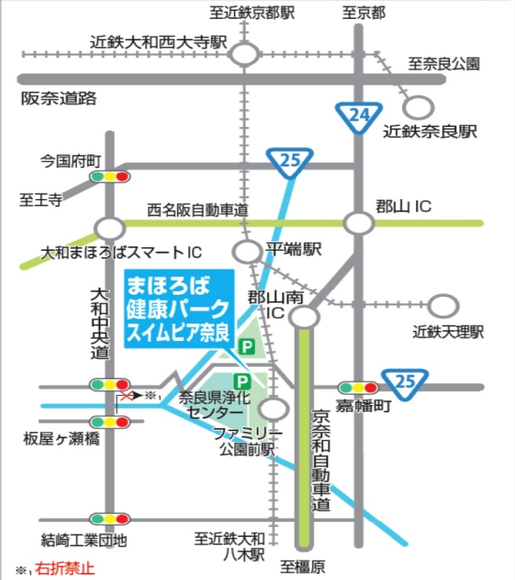

＜会場案内＞ ※ 公共交通機関でご来場ください。

まほろば健康パーク スイムピア奈良

## 電車でお越しの場合

近鉄電車橿原線

「ファミリー公園前駅」下車すぐ

## お車でお越しの場合

京奈和自動車道「郡山南IC」より

西へ約600m、南へ約400m

